===============================================================

**Laporan Assessment 4 Mandiri - Klasifikasi Bunga**

===============================================================

Nama : Muhammad Umar Baihaqi

NIM : 442023611082

Kelas : TI 5 A2

Tanggal : 31 Mei 2024

----------------------------------------------------------------------------------------------------------- Abstrak

----------------------------------------------------------------------------------------------------------- Proyek ini bertujuan untuk mengembangkan model klasifikasi gambar yang

mampu membedakan antara dua jenis bunga, yaitu bunga mawar (rose) dan bunga

matahari (sunflower). Model yang digunakan adalah ResNet18, sebuah arsitektur Convolutional Neural Network (CNN) yang telah dilatih sebelumnya pada dataset ImageNet, dan kemudian di-fine-tune pada dataset klasifikasi bunga yang dikumpulkan secara mandiri. Proses pengembangan meliputi pengumpulan dan pra-pemrosesan data, pelatihan model, evaluasi kinerja, dan implementasi fungsi prediksi untuk gambar baru. Hasil pelatihan menunjukkan kinerja yang sangat baik, mencapai akurasi validasi sebesar

97.50% setelah 10 epoch.

-----------------------------------------------------------------------------------------------------------

1. Pendahuluan

-----------------------------------------------------------------------------------------------------------

1.1 Latar Belakang

Klasifikasi citra merupakan salah satu tugas fundamental dalam machine learning dan computer vision. Kemampuan untuk mengidentifikasi objek dalam gambar secara otomatis memiliki banyak aplikasi praktis. Dalam konteks ini, transfer learning adalah teknik yang sangat berguna, memungkinkan penggunaan model yang telah dilatih pada dataset besar (seperti ImageNet) sebagai titik awal untuk tugas baru dengan dataset yang lebih kecil. Hal ini dapat menghemat waktu dan sumber daya komputasi serta seringkali menghasilkan performa yang lebih baik.

1.2 Tujuan Penugasan

Tujuan utama dari penugasan ini adalah:

● Membangun model klasifikasi gambar untuk dua jenis objek bunga (Mawar dan

Matahari) menggunakan teknik transfer learning.

● Mengumpulkan dan mempersiapkan dataset citra bunga secara mandiri, dengan memperhatikan variasi pengambilan gambar.

● Melakukan fine-tuning pada model pretrained ResNet18 untuk tugas klasifikasi spesifik ini.

● Mengevaluasi kinerja model klasifikasi yang telah dibangun menggunakan metrik akurasi dan loss.

● Menganalisis hasil, tantangan yang dihadapi, dan pembelajaran yang diperoleh selama pengerjaan tugas.

1.3 Objek Klasifikasi

Objek yang dipilih untuk tugas klasifikasi ini adalah dua jenis bunga yang berbeda, yaitu:

● Bunga Mawar (Rose)

● Bunga Matahari (Sunflower)

-----------------------------------------------------------------------------------------------------------

2. Metodologi

-----------------------------------------------------------------------------------------------------------

2.1 Dataeset

Dataset yang digunakan dalam proyek ini adalah “Flowers Dataset” yang diperoleh dari Kaggle ([FlowersDataset)](https://www.kaggle.com/datasets/imsparsh/flowers-dataset). dan disusun ulang dalam folder `datasets/train` dengan dua subfolder sesuai kelas: `rose` (gambar bunga mawar) dan `sunflower` (gambar bunga matahari).

● Jumlah foto: Total 200 foto, terdiri dari:

- 100 foto bunga Mawar.

- 100 foto bunga Matahari.

Gambar-gambar dimuat menggunakan `ImageFolder` dari `torchvision.datasets`.

2.2 Objek Klasifikasi

Sebelum dimasukkan ke dalam model, setiap gambar melalui serangkaian tahap pra-pemrosesan yang didefinisikan menggunakan `torchvision.transforms`:

● `Resize`: Ukuran setiap gambar diubah menjadi 224x224 piksel agar sesuai dengan input yang diharapkan oleh model ResNet18.

● `ToTensor`: Gambar dikonversi dari format PIL Image menjadi format Tensor

PyTorch.

● `Normalize`: Tensor gambar dinormalisasi menggunakan nilai mean `[0.485,

0.456, 0.406]` dan standar deviasi `[0.229, 0.224, 0.225]`, yang merupakan nilai standar untuk dataset ImageNet.

Dataset kemudian dibagi secara acak menjadi data latih (80%) dan data validasi

(20%) menggunakan fungsi `random_split` dari PyTorch. `DataLoader` digunakan untuk membuat batch data dengan ukuran batch 32 untuk proses pelatihan dan validasi, dengan pengacakan (shuffle) data latih.

2.3 Objek Klasifikasi

Model yang dipilih untuk tugas klasifikasi ini adalah ResNet18.

● Transfer Learning: Model diinisialisasi dengan bobot yang telah dilatih sebelumnya (pre-trained) pada dataset ImageNet (`ResNet18_Weights.DEFAULT`).

● Modifikasi Lapisan Akhir: Lapisan fully connected (classifier) terakhir dari ResNet18 (`model.fc`) diganti dengan sebuah lapisan `nn.Linear` baru dengan 2 fitur output (`num_classes`), yang merepresentasikan dua kelas target: 'rose' dan

'sunflower'.

● Parameter Model: Total parameter model adalah ~11.18 juta, dan semuanya dapat dilatih (trainable), menunjukkan bahwa seluruh model di-fine-tune.

2.4. Proses Pelatihan

Pelatihan model dilakukan dengan konfigurasi sebagai berikut:

● Device: Pelatihan dijalankan pada GPU (CUDA) jika tersedia; jika tidak, CPU

digunakan.

● Loss Function: Fungsi kerugian yang digunakan adalah `nn.CrossEntropyLoss`.

● Optimizer: Optimizer yang dipilih adalah Adam (`optim.Adam`) dengan laju pembelajaran (learning rate) sebesar `1e-3`.

● Jumlah Epoch: Model dilatih selama 10 epoch.

Pada setiap epoch, model dilatih pada data latih, dan kinerjanya dievaluasi pada data validasi. Kerugian (loss) rata-rata untuk data latih dan data validasi, serta akurasi pada data validasi, dihitung dan dicatat.

2.5. Penyimpanan Model

Setelah proses pelatihan selesai, checkpoint model disimpan dalam file bernama `flower_classifier_checkpoint.pth`. Checkpoint ini mencakup nomor epoch terakhir, `state_dict` dari model dan optimizer, serta riwayat nilai kerugian data latih dan validasi.

-----------------------------------------------------------------------------------------------------------

3. Hasil dan Diskusi

-----------------------------------------------------------------------------------------------------------

3.1. Kinerja Pelatihan

Proses pelatihan model selama 10 epoch menunjukkan kinerja yang sangat baik. Berikut adalah ringkasan kinerja pada epoch terakhir (Epoch 10):

- Train Loss: 0.0380

- Validation Loss: 0.0604

- Validation Accuracy: 0.9750 (97.50%)

Model mencapai akurasi validasi sebesar 97.50% pada epoch ke-10, dengan nilai loss yang rendah baik pada data latih maupun data validasi. Akurasi validasi tertinggi juga dicapai pada epoch ke-6 dengan nilai yang sama.

3.2. Visualisasi Hasil Pelatihan

● Grafik Kerugian (Loss) Latih vs. Validasi: Sebuah plot yang membandingkan kerugian (loss) pada data latih dan data validasi per epoch disertakan dalam notebook. Kurva loss menunjukkan bahwa baik training loss maupun validation loss menurun secara konsisten dan konvergen, yang menandakan tidak adanya overfitting yang parah.

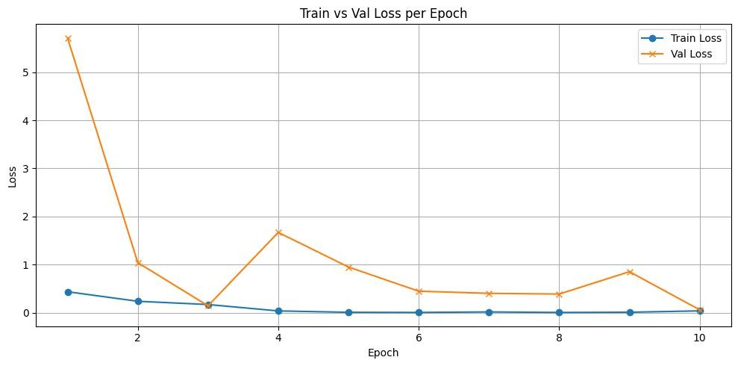

● Grafik Akurasi Validasi: Kurva akurasi validasi per epoch juga divisualisasikan, menunjukkan peningkatan akurasi seiring berjalannya epoch dan mencapai puncaknya.

● Confusion Matrix: Matriks kebingungan untuk data validasi pada epoch terakhir diplot untuk menganalisis performa klasifikasi per kelas secara detail. [Analisis Anda terhadap confusion matrix: Sebutkan jumlah True Positives (TP), True Negatives (TN), False Positives (FP), dan False Negatives (FN) untuk setiap kelas dari output notebook. Ini akan menunjukkan apakah model cenderung salah mengklasifikasikan satu kelas tertentu lebih sering daripada yang lain.]

3.3. Diskusi

Akurasi validasi yang tinggi (97.50%) menunjukkan bahwa arsitektur ResNet18 dengan transfer learning sangat efektif untuk tugas klasifikasi bunga mawar dan bunga matahari ini. Proses fine-tuning pada seluruh parameter model memungkinkan model untuk beradaptasi dengan baik pada dataset spesifik yang dikumpulkan secara mandiri. Penurunan nilai loss yang stabil pada kedua set data (latih dan validasi) mengindikasikan bahwa model belajar dengan baik tanpa mengalami overfitting yang signifikan.

-----------------------------------------------------------------------------------------------------------

4. Prediksi pada Gambar Baru

----------------------------------------------------------------------------------------------------------- Notebook menyediakan fungsionalitas untuk memuat model yang telah dilatih

dari file checkpoint dan menggunakannya untuk melakukan prediksi pada gambar

individual.

4.1. Pemuatan Model

Fungsi `load_model(weight_path, num_classes, device)` bertanggung jawab untuk memuat checkpoint, menginisialisasi arsitektur ResNet18, mengatur lapisan `fc`,

memuat `model_state_dict`, dan mengirim model ke device serta mengaturnya ke mode evaluasi (`model.eval()`).

4.2. Fungsi Prediksi

Fungsi `predict_image(image_path, model, device, class_names)` melakukan pra- pemrosesan pada gambar input (resize, ToTensor, Normalize), melakukan inferensi menggunakan model, menentukan kelas yang diprediksi berdasarkan output dengan skor tertinggi, dan mengembalikan nama kelas yang diprediksi serta gambar PIL asli.

4.2. Contoh Prediksi

Sebuah contoh prediksi dijalankan pada gambar yang terletak di

`datasets/test/mawartest.jpg`. Hasil prediksi (Mawar/Rose) dan gambar ditampilkan menggunakan Matplotlib.

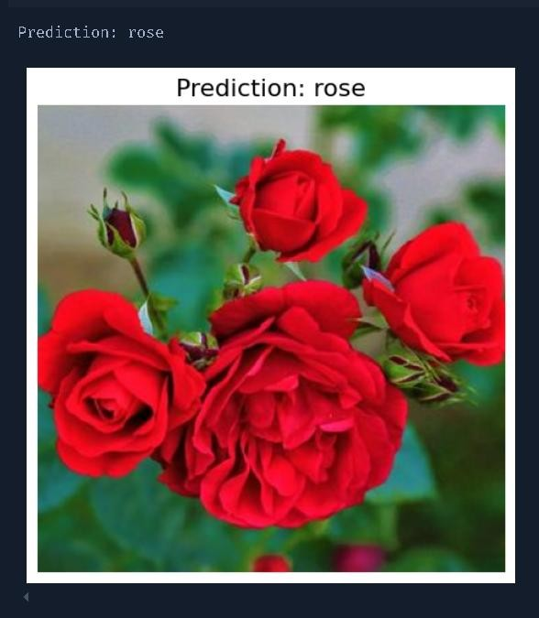

-----------------------------------------------------------------------------------------------------------

4. Kesimpulan

----------------------------------------------------------------------------------------------------------- Proyek ini berhasil mendemonstrasikan implementasi model deep learning ResNet18 untuk klasifikasi gambar bunga mawar dan bunga matahari dengan akurasi validasi 97.50%. Penggunaan transfer learning dengan fine-tuning seluruh parameter model terbukti efektif pada dataset yang dikumpulkan secara mandiri. Model yang dilatih dapat disimpan dan digunakan untuk prediksi pada gambar-gambar baru,

menunjukkan potensi aplikasi praktis dari teknik ini.

=============================================================== Akhir Laporan

===============================================================